

#### BIOLOGIJA

## LASTNOSTI PLAZMALEME

POROČILO LABORATORIJSKE VAJE

Gimnazija Tolmin, 19.04.2013

# UVOD

* Teoretične osnove

1. del vaje – Celica v različnih okoljih

* Celice delujejo kot odprti sistemi, njihova notranjost pa je od zunanjosti ločena s selektivno permeabilno (izbirno prepustno) celično membrano oz. plazmalemo. Sestavlja jo fosfolipidni dvosloj na katerega so pripete beljakovine in ogljikovi hidrati.
* Skoznjo prehajajo različne molekule na različne načine. Lažje jo prehajajo majhne molekule (H2O, O2, CO2), težje pa velike molekule in nabiti delci. Membrano snovi lahko prehajajo s pasivnim ali aktivnim transportom. Difuzija je ena od oblik pasivnega transporta. Snovi prehajajo pasivno, zaradi razlik v koncentraciji in sicer v smeri koncentracijskega gradienta, to pomeni z večje proti manjši koncentraciji, za kar energija ni potrebna. Tako skozi celico prehaja tudi voda. Difuziji vode pravimo osmoza. Aktivni transport pa poteka v nasprotni smeri koncentracijskega gradienta, za kar je potrebna energija in sicer gre za gibanje molekul topila od večje k manjši koncentraciji prek membrane.
* Transport v celico in iz nje je pomemben, saj v njih potekajo različne kemijske reakcije. Celica ima svoj celični metabolizem. Za nemoten potek reakcij mora dovajati potrebno snov in izločati odpadne in različne druge, pridelane produkte.
* Celica se lahko znajde v različnih okoljih:

- V hipertoničnem okolju, kjer je koncentracija topljenca v raztopini zunaj celice višja kot koncentracija topljenca v raztopini znotraj celice. V tem primeru začne zaradi difuzije vode - osmoze izgubljati vodo.

- V hipotoničnem okolju, kjer je koncentracija topljenca v raztopini znotraj celice višja kot izven nje. V tem primeru voda vdere v celico.

- V izotoničnem okolju pa je vzpostavljeno ravnovesje med notranjim in zunanjim okoljem, saj so koncentracije topljenca na obeh straneh enake.

* Plazmoliza je pojav v celici, ko se vsebina vakuole v celici krči, zaradi trenutnega hipertoničnega okolja. Membrana posledično odstopi od celične stene.
* Deplazmoliza pa je obraten proces pri katerem voda prehaja v celico zaradi trenutnega hipotoničnega okolja. Ustvari se tlak na celično steno – turgor. Celična stena celico varuje pred tem, da bi počila.

2. del vaje – Hitrost plazmolize

* Voda je kemijska spojina in polarna molekula, pri standardnih pogojih tekočina s kemijsko molekulsko formulo H2O. Ena molekula vode je torej sestavljena iz dveh vodikovih in iz enega kisikovega atoma. Vodika se s kisikom povezujeta s kovalentno vezjo. V kovalentni vezi se elektroni enakovredno porazdelijo med atomi. V vodi ta porazdelitev ni enakovredna, ker atom kisika privlači elektrone močneje kot vodik (kisik ima višjo elektronegativnost od vodika). Zaradi tega ima voda asimetrično porazdeljen naboj.
* Molekule z negativnim in pozitivnim nabojem so polarne molekule. V polarnih topilih (najbolj znano-voda) se raztapljajo le snovi, ki so iz polarnih molekul ali iz ionov.
* Ob dodatku snovi v vodo negativne ione v vodi privlači pozitivno nabit vodik v molekuli, pozitivno nabite ione pa privlači negativno nabit kisik.
* Hidratacijski ovoj je ovoj molekul okrog nabitih delcev – ionov in večjih koloidnih delcev.

Primer: Če v kozarec vode dodamo sol, ki je ionska spojina, se bodo molekule vode »prisesale« na ione, in sicer negativni del, kjer je kisik, se bo prisesal na pozitiven natrijev ion, pozitivni del, kjer sta vodika, pa na negativni klorov ion. To povzroči razpad molekule snovi. Enak proces bi potekel med vodo in sladkorjem (npr. glukozo), ki je polarna snov.

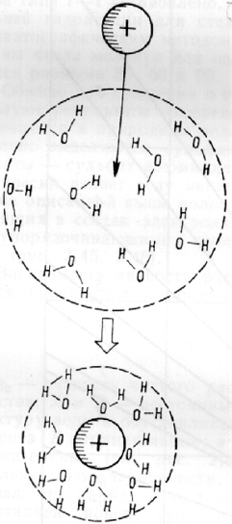

Zaradi hidratacijskega ovoja pa ioni ne morejo prehajati fosfolipidnega dvosloja, saj je del njega hidrofoben. Ioni se zato prek membrane trasnportirajo s pomočjo beljakovinskih kanalčkov, nameščenih v celični membrani.

Transport ionov je lahko pasiven ali aktiven, odvisno kako je nabit in kakšna je napetost membrane na notranji in zunanji strani in od potreb celice. Ioni se lahko pasivno transportirajo v smeri koncentracijskega gradienta, če to omogoča razlika v električnem potencialu.

Ker se ioni razlikujejo po velikosti električnih nabojev se nanje veže različno število vodnih molekul.

Velikost atomov izražamo z atomskimi radiji. Ioni se po velikosti razlikujejo od atomov istega elementa. Velikost tako atomov kot ionov po skupini navzdol narašča. Kation, pozitivno nabit ion, je manjši od atoma istega elementa, medtem ko je anion, negativno nabiti ion, večji od atoma istega elementa. Kationi so torej manjši, ker je v pozitivno nabitih ionih število elektronov manjše od števila protonov, zato lahko protoni v jedru bolj privlačijo negativne elektrone v elektronski ovojnici. Anioni pa so večji, ker je v njih število elektronov večje od števila protonov. Pozitivni protoni v jedru ne morejo tako učinkovito privlačiti negativih elektronov v elektronski ovojnici.

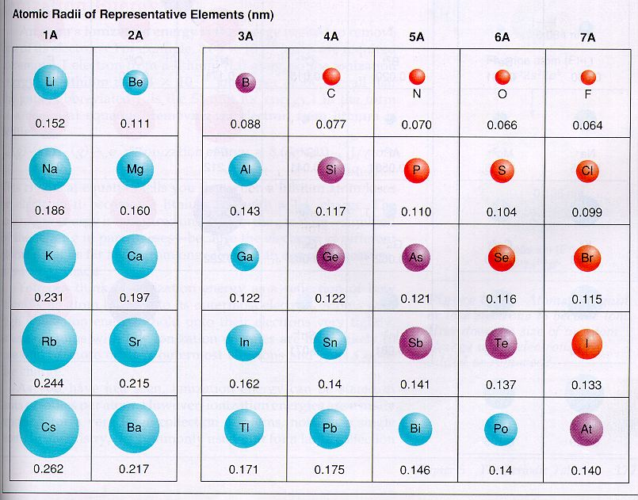

Slika 1: Privlak med pozitivno nabitim ionom in negativno nabitim kisikom molekul vode

* Ker se velikost ionov različnih elementov po periodičnem sistemu spreminja, lahko ugotovimo velikost in sklepamo kako hitro se bodo tranportirali skozi plazmalemo.

Velikost ionov pa se spreminja po določenem sistemu. Pri elementih glavnih skupin periodnega sistema se atomski polmeri po skupini navzdol večajo, ker elektroni zasedajo orbitale, ki so vedno bolj oddaljene od jedra. Po drugi strani pa se po periodi iz leve proti desni manjšajo, ker ima z naraščajočim vrstnim številom jedro vse bolj pozitiven naboj in zato vse bolj privlači elektrone iste lupine.

Slika 2: Atomski radij različnih elementov

Toda najdejo se tudi izjeme, tako je na primer galijev atom manjši od aluminijevega, še več izjem je med prehodnimi elementi ter tistimi v šesti periodi.

* Sicer pa je hitrost prehajanja ionov skozi celično membrano različna. Odvisna je od velikosti iona in tudi jakosti naboja. Ta vpliva na prepustnost kanalčka za določen ion. Splošno velja, da skozi membrano hitreje prehajajo manjši ioni.
* Hkrati pa velja, da čim manjši so ioni, bolj se vodne molekule približajo pozitivno nabitemu jedru. Ker je privlačna sila pri manjšem ionu večja se okrog njega naredi debel hidratacijski ovoj. Pri večjih ionih je električna sila šibkejša, zato je hidratacijski ovoj tanjši. Čas začetka plazmaleme je odvisna tudi od hidratacijskega ovoja. Manjši ion bo tako težje prehajal skozi membrano ker privlači toliko vezane vode (ima velik hidratacijski ovoj), medtem ko bo večji ion z manjšim hidratacijskim ovojem lažje prehajal skozi membrano preko kanalčka. Posledica je torej, da se po drugi strani večji ioni gibljejo hitreje kot manjši.
* Namen in cilji laboratorijske vaje:
* Razumeti plazmolizo in deplazmolizo v rastlinskih celicah,
* Razumeti pojem selektivne prepustnosti plazmaleme,
* Razumeti pomen osmoze.
* Raziskati vlogo in sposobnost celične membrane pri ohranitvi pravilnega kemijskega ravnotežja v celici.
* Hipoteze:

1. Del:

- Hipoteza 1: V 10% raztopini natrijevega klorida (hipertonična raztopina) bo prišlo do plazmolize. Plazmalema bo odstopila od celične stene.

- Hipoteza 2: Celica bo v destilirani vodi nabreknila, plazmalema se bo vrnila v prvotno stanje.

2. Del:

- Hipoteza 3: Hitrost plazmolize celice je večja v raztopini z manjšimi ioni.

# MATERIAL IN METODE DELA

* Material v 1. delu poskusa:

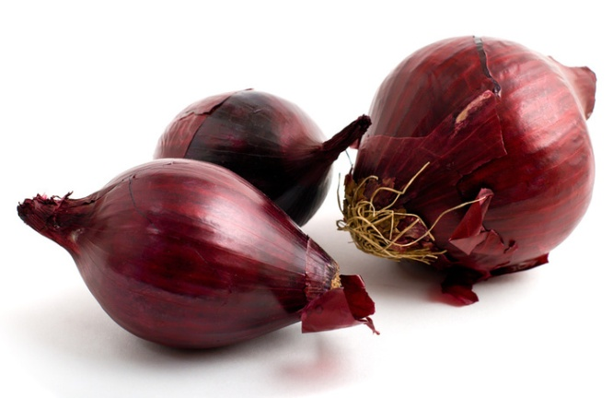

* Luskolist rdeče čebule
* 10 % raztopina NaCl
* 2 kapalki
* Navadna voda
* Destilirana voda
* 3 čaše
* Skalpel

Slika : Rdeča čebula

* Pinceta
* Škarje
* Objektno steklo
* Krovno steklo
* Filtrirni papir
* Mikroskop
* Material v 2. delu poskusa
* Luskolist rdeče čebule
* Različne 2% raztopine: NaCl, MgCl2, KCl, BaCl2, NH4Cl, CaCl2
* Štoparica
* Mikroskop
* Kapalka
* Krovno steklo
* Objektno steklo
* Skalpel
* Pinceta
* Metode dela
* Kvalitativno opazovanje

# POSTOPEK

* 1. del vaje:

S skalpelom smo odluščili plast povrhnjice čebulnega luskolista in jo položili na

objektno steklo, na katerega smo malo prej kapnili kapljico navadne vode.

Preparat smo s krovnim stekelcem pokrili pod kotom 45°, da se v vodo ne bi ujel zrak. Ob primerno priprti zaslonki smo opazovali dogajanje pod veliko in malo povečavo.

Po skiciranju smo ob rob krovnega stekla položili filtrirni papir, da je začel vpijati vodo izpod stekla. Na drugo stran stekla smo nato kanili kapljico 10% raztopine NaCl. Filtrirni papir je tekočino vsrkal tako, da je slana voda stekla pod krovnim steklom. Obdala je celice, ki so se znašle v novem okolju. Opazovali smo spremembo pod malo, srednjo in veliko povečavo.

Z enakim postopkom opisanim zgoraj, smo zamenjali raztopino NaCl z destilirano vodo. Z novim filtrirnim papirjem smo izpod stekla odstranili raztopino NaCl in na rob stekla kanili destilirano vodo, ki smo jo s filtrirnim papirjem razvlekli pod krovno steklo. Spet smo opazovali spremembo.

* 2. del vaje:

Najprej smo odluščili tanko plast povrhnjice luskolista čebule s skalpelom. To smo nato položili na objektno stekelce kamor smo prej kanili nekaj kapljic 2% raztopine. Preparat smo pokrili s krovnim stekelcem in ga opazovali pod mikroskopom. Merili smo čas od dodatka raztopine na luskolist čebule, do opaženega začetka plazmolize. Za začetek plazmolize smo smatrali trenutek, ko se je začela membrana vidno razdruževati s celično steno. Takrat je voda iz notranjosti začela prehajati iz notranjosti celice v prostor med celično steno in membrano. Postopek smo ponovili za vsako 2% raztopino in si rezultate časa začetka plazmolize zapisali v razpredelnico.

# REZULTATI

* 1. del poizkusa: Vpliv različnih koncentracij vodnih raztopin na celice   
  luskolista rdeče čebule:
* Celice luskolista čebule v navadni vodi:

|  |
| --- |
|  |

* Celice luskolista čebule v 10% raztopini NaCl:

|  |
| --- |
|  |

* Celice luskolista čebule v destilirani vodi:

|  |
| --- |
|  |

* 2. del poizkusa:

Tabela 1: Hitrost plazmolize ob dodajanju različnih soli

|  |  |
| --- | --- |
| Raztopina (2%) | Čas začetka plazmolize (s) |
| BaCl2 | 59 |
| MgCl2 | 60 |
| NaCl | 63 |
| NH4Cl | 63 |
| CaCl2 | 68 |
| KCl | 78 |

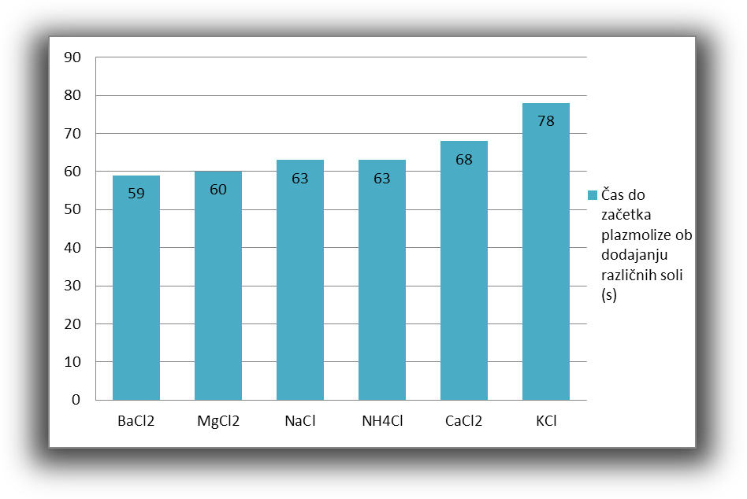

Graf 1: čas do začetka plazmolize ob dodajanju različnih soli

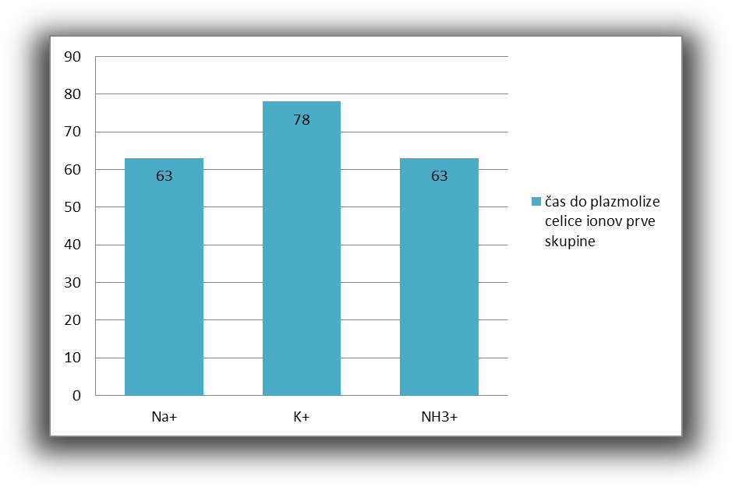

Graf 2: Graf časov do plazmolize celic ionov prve skupine

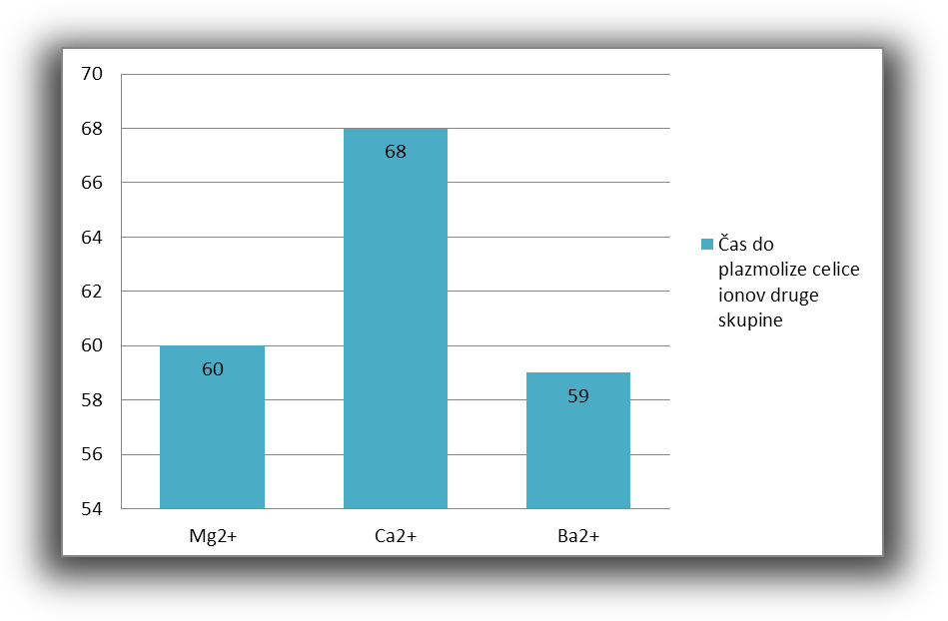

Graf 3: Graf časov do plazmolize celic ionov druge skupine

# DISKUSIJA

* 1. del vaje:
* Najprej smo opazovali celice povrhnjice čebulnega luskolista v vodi, pod stokratno povečavo.
* Nato smo opazovali celico v 10% raztopini NaCl. Celica se je vidno spremenila. Izgubljati je začela vodo. Celična membrana je tako odstopila od celične stene, prav tako pa se je skrčila vakuola in celotna citoplazma. Prostornina celice se je zmanjšala. Pojav imenujemo plazmoliza. Ta je z osmozo (difuzija, pasivni transport) prehajala v smeri koncentracijskega gradienta, s področja z večjim vodnim potencialom na področje z manjšim, oziroma s področja z manjšo koncentracijo topljenca na področje z večjo. 10% raztopina NaCl je celici tvorila hipertonično okolje. Hipotezo 1, da bo v 10% raztopini NaCl prišlo do plazmolize, tako lahko potrdimo.
* Ob dodani destilirani vodi se je zopet zgodila sprememba. Celica je počasi nabreknila v prvotno stanje, tako da membrana ni več odstopala od celične stene. Ker je bila v celici večja koncentracija raztopljenega topljenca kot zunaj nje (v destilirani vodi), je, da bi se koncentracije izenačile, voda nazaj napolnila celico. Pojav imenujemo deplazmoliza. Destilirana voda je celici tvorila hipotonično okolje. Potrdimo lahko hipotezo 2, da bo celica v destilirani vodi nabreknila, plazmalema pa se bo vrnila v prvotno stanje.
* 2. del vaje:

Z dodatkom 2% raztopine MgCl2 je prišlo do plazmolize po 60 sekundah,

Z dodatkom 2% raztopine NaCl je prišlo do plazmolize po 63 sekundah,

Z dodatkom 2% raztopine NH4Cl je prišlo do plazmolize po 63 s,

Z dodatkom 2% raztopine CaCl2 je prišlo do plazmolize po 68 sekundah.

Z dodatkom 2% raztopine KCl je prišlo do plazmolize po 78 sekundah,

Z dodatkom 2% raztopine BaCl2 pa je prišlo do plazmolize po 59 s,

* Vpliva kloridnega iona pri vaji nismo upoštevali, saj je bil klorid prisoten v vseh raztopinah.
* Čas začetka plazmolize tako opazujemo le glede na pozitivne ione (Na+, K+, Mg2+, NH4+, Ba2+, Ca2+)
* Čas začetka plazmolize od dodatka soli naprej je odvisen od velikosti ionov in jakosti naboja. Zato si pri predvidevanju rezultatov lahko pomagamo s podatki o atomskih radijih oziroma o velikosti ionov. Pri elementih glavnih skupin periodnega sistema se atomski polmeri po skupini navzdol večajo, po periodi iz leve proti desni pa manjšajo, kot sem že omenila v uvodu.

Čim manjši je ion, tem hitreje bo prešel membrano, posledično bo hitreje prišlo do plazmolize. Vendar pa hkrati na plazmolizo vpliva tudi debelina hidratacijskega ovoja. Manjši ion bo kljub temu da je majhen, težje prehajal skozi membrano ker privlači veliko vezane vode, medtem ko bo večji ion z manjšim hidratacijskim ovojem lažje prehajal skozi membrano preko kanalčka.

* Rezultati so se večinsko skladali s predvidevanji iz teoretičnega uvoda. Pri primerjanju časa po periodi lahko potrdimo teoretične osnove.

PRIMERJAVA ČASA ZAČETKA PLAZMOLIZE OB DODANI SOLI PO PERIODAH ELEMENTOV

- Do plazmolize je hitreje prišlo pri 2% raztopini Mg2+ (po 60s) kot pri dodatku 2% raztopine Na1+ (po 63s). Rezultat je pojasnjen tako, da je magnezijev ion manjši od natrijevega iona, saj se velikost ionov po periodah desno zmanjšuje.

- Ravno tako pa je do začetka plazmolize hitreje prišlo ob dodatku 2% raztopine Ca2+ (po 68s) kot pri dodatku 2% raztopine K1+ (po 78s), saj je tudi kalcijev ion, ki leži bolj desno, manjši od kalijevega.

PRIMERJAVA ČASA ZAČETKA PLAZMOLIZE OB DODANI SOLI PO SKUPINAH ELEMETNOV

- Pri dodatku 2% raztopine Na1+ (po 63s) je prišlo do plazmolize prej kot pri dodatku 2% raztopine K1+ (po 78s). Natrijev ion je manjši od kalijevega, saj se ioni po skupini navzdol večajo. Tako prej poteče plazmoliza pri dodatku natrijevega iona kot pri dodatku kalijevega.

- Do plazmolize je hitreje prišlo pri 2% raztopini Mg2+ (po 60s) kot pri dodatku 2% raztopine Ca2+ (po 68s). Magnezijev ion je manjši od kalcijevega, zato je plazmoliza prej potekla pri dodatku 2% raztopine Mg2+.

- Pri dodatku 2% raztopine Ba2+ pa je prišlo do plazmolize prej (po 59s), kot pri dodatku 2% raztopine Ca2+ (po 68s) in tudi 2% raztopini Mg2+ (po 60s). Barijev ion pa je večji od magnezijevega in kalcijevega. To se ne sklada z dejstvom, da se plazmoliza hitreje začne pri manjših ionih. Sklepali bi, da se bo plazmoliza pri dodatku 2% raztopine BaCl2 začela najpozneje, zgodilo pa se je, da se je plazmoliza začela najhitreje. Rezultat si lahko razlagamo s tem, da je plazmoliza odvisna tudi od velikosti hidratacijskega ovoja. Čim manjši je ion, bolj se vodne molekule približajo pozitivno nabitemu jedru. Pri Barijevem ionu, ki je večji od vseh ostalih, pa je privlačna sila jedra šibkejša, zato ne veže toliko molekul vode, njegov hidratacijski ovoj je tanjši, kar mu omogoča hitrejši prehod skozi celično steno v prostor med celično steno in membrano, kjer v neposredni bližini omogoči prehajanje vode iz celice in s tem plazmolizo.

* Iz podatkov o času plazmolize pri dodatku 2% raztopine NH4Cl pa lahko sklepamo o velikost iona NH4+. Plazmoliza je ob dodatku 2% raztopine NH4Cl potekla po 63 sekundah, kar je enako kot ob dodatku 2% raztopine NaCl. Tako bi lahko rekli, da je velikost amonijevega iona zelo podobna velikosti natrijevega iona (0,186 nm).
* Hipoteze 3, da je čas začetka plazmolize celice tem večja pri tem manjših ionih, ki se izločijo iz soli, zaradi rezultata ob dodatku 2% raztopine Ba2+ ne moremo v celoti potrditi, saj plazmoliza ni odvisna le od velikosti ionov, temveč tudi od hitrosti potovanja iona-difuzije.

PRIMERJAVA ČASA ZAČETKA PLAZMOLIZE MED POSAMEZNIMI IONI RAZLIČNIH PERIOD IN SUKUPIN

Posamezne ione lahko med sabo primerjamo tudi ne glede na periodo in skupino, če poznamo posamezne atomske radije različnih elementov.

- Tako lahko primerjamo čas začetka plazmolize ob dodatku 2% raztopine Na1+ (po 63s) in ob dodatku 2% raztopine Ca2+(po 68s). Plazmoliza se je hitreje začela ob dodatku 2% raztopine Na1+ kot ob dodatku 2% raztopine Ca2+, saj je natrijev ion (r=0,186 nm) manjši od kalcijevega (r=0,197 nm).

- Prav tako lahko primerjamo čas začetka plazmolize ob dodatku 2% raztopine Mg2+ (po 60s) in ob dodatku 2% raztopine K1+ (po 78s). Plazmoliza se je hitreje začela ob dodatku 2% raztopine Mg2+, kot ob dodatku 2% raztopine K1+, saj je magnezijev ion (r=0,160 nm) manjši od kalijevega (0,231 nm).

Navedeni primerjavi obe še potrjujeta trditev, da manjši kot je ion, hitreje se začne plazmoliza.

- Če pa primerjamo velikost barijevega iona (r=0,217 nm) in velikost kalijevega iona (r=0,231 nm), tako ugotovimo, da je pričakovano, da je bil začetek plazmolize pri dodatku 2% raztopine Ba2+ (po 59s) hitrejši, kot pri dodatku 2% raztopine K1+ (po 78s), saj je radij barijevega iona manjši od kalijevega.

Je pa barijev ion (r=0,217 nm) večji od kalcijevega iona (r=0,197 nm). Ob dodatku 2% raztopine Ca2+ se je plazmoliza začela po 68s, tako bi pričakovali, da se bo plazmoliza ob dodatku 2% raztopine Ba2+ začela nekje po od 68 do 78 sekundah, glede na to, da je barijev ion manjši kot kalijev in večji kot kalcijev.

# SKLEPI

* Celica različno deluje v različnih okoljih ter se na spremembe prilagaja.
* Vse snovi ki gredo v celico ali iz nje morajo skozi celično membrano. Celica ne more pravilno delovati in ostati živa, če njena membrana ne uravnava prehajanja snovi.
* Voda lažje prehaja skozi membrano kot ioni.
* V hipertoničnem okolju poteče plazmoliza. Zaradi osmoze voda izhaja iz celice, celična membrana odstopi od celične stene, vakuola se skrči.
* V hipotoničnem okolju poteče deplazmoliza. V tem primeru se celica napolni z vodo, plazmalema se pomakne k celični steni, vakuola se napolni in razširi.
* Tem manjši je ion, tem hitreje se začne plazmoliza, odstopanja pa lahko pojasnjujemo s tem, da je plazmoliza odvisna tudi od debeline hidratacijskega ovoja.

# VIRI IN LITERATURA

Smilja Pevec: BIOLOGIJA, Laboratorijsko delo, DZS, Ljubljana, 2009

Jože Drašler: BIOLOGIJA, Navodila za laboratorijsko delo, DZS, Ljubljana 2008

<http://translate.google.si/translate?hl=sl&sl=en&tl=sl&u=http%3A%2F%2Fwater157.narod.ru%2Fclear%2Fion_e.htm&anno=2>

<http://ths.talawanda.net/~BrambleN/classroom/Chemistry/Notes/Section%202A/Periodic%20Trends.htm>

<http://www.erdektarim.gov.tr/>